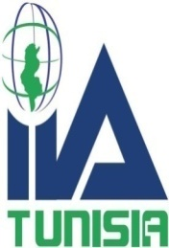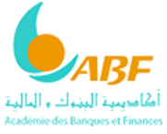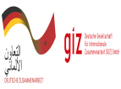

Colloque du 28/07/2020

Thème Central : Lutte contre le Blanchiment d’Argent et le Financement du Terrorisme.

Lieu : Château Bacchus Bouargoub. Km 48

Population concernée : Les participants à l’une des journées de formation ATAI/ABF du 20 au 23 Juillet 2020.

PROGRAMME

9h : Mot d’ouverture du Président de l’IIA Tunisia Noureddine SLITI

9h10 : Mot du Président de l’Organisation du Colloque Amor SOUIDEN
Président d’Honneur IIA Tunisia et Modérateur des Séances du Colloque.
9h15 : Le Rôle de la CTAF dans la Lutte contre le Blanchiment d’Argent et le Financement du Terrorisme.

Conférencier : Lotfi HCHICHA
Secrétaire Général de la Commission Tunisienne des Analyses Financières « CTAF ».

10h-10h30 : Norme AML 30000 et la Certification des Institutions Financières Tunisiennes.

Conférencier Samir IBRAHIMI
Expert International

11h à 11h30 : Pause Café

11h30 à 12h : Profil Type du Blanchisseur d’Argent

Conférencier : Mme Aziza BEN MUSTAPHA
Directrice du Contrôle Permanent, de la Conformité et de la sécurité financière à la BH.

12h à 12h30 : Défaillances Opérationnelles et Organisationnelles en matière de Lutte contre le Blanchiment d’Argent.

Conférencier : Nadhir BEN OSMANE Directeur Général ATTIJARI Recouvrement

12h30 à 13h : Supervision des Banques Tunisiennes de la part de la Banque Centrale de Tunisie en matière de Blanchiment d’Argent.

Conférencier : Kamal YAKOUBI Chef d’Equipe d’Inspection Blanchiment d’Argent BCT

13h : Débat

Synthèse et Clôture

Déjeuner

